BÁO CÁO
SỬ DỤNG AI CÓ TRÁCH NHIỆM
TRONG HỌC TẬP VÀ NGHIÊN CỨU
Đại học Công Nghệ - ĐHQGHN
Họ và tên: Nguyễn Thái Sơn
Nhiệm vụ học tập: Viết bài luận

I. NGHIÊN CỨU CHÍNH SÁCH CỦA ĐHQGHN VỀ SỬ DỤNG AI

1.1. Tổng quan chính sách hiện hành
Đại học Quốc gia Hà Nội (ĐHQGHN) là một trong những trường đại học tiên phong tại Việt Nam trong việc xây dựng khung chính sách về ứng dụng trí tuệ nhân tạo trong giáo dục và nghiên cứu. Các chính sách của ĐHQGHN được ban hành dựa trên Nghị quyết 57-NQ/TW (2024) của Bộ Chính trị về phát triển khoa học, công nghệ và đổi mới sáng tạo, cùng với Thông tư 14/2023/TT-BGDĐT về ứng dụng công nghệ số trong kiểm tra, đánh giá.
Điểm nhấn quan trọng nhất trong năm học 2025-2026: ĐHQGHN ban hành Quyết định số 3499/QĐ-ĐHQGHN, chính thức đưa học phần "Nhập môn công nghệ số và ứng dụng trí tuệ nhân tạo" (mã: VNU1001) vào chương trình đào tạo bắt buộc cho toàn bộ sinh viên chính quy từ khóa tuyển sinh năm 2025 trở đi. Học phần 3 tín chỉ này thay thế môn "Tin học cơ sở" truyền thống và được tổ chức hoàn toàn trực tuyến từ tháng 9/2025.

1.2. Nội dung cốt lõi của chính sách
Theo thông tin từ Viện Đào tạo số và Khảo thí (VNU-IDT) — đơn vị chủ trì xây dựng chính sách — học phần VNU1001 được thiết kế theo ba trụ cột chính:
- Kiến thức nền tảng: Cung cấp hiểu biết cơ bản về công nghệ số và AI, từ khái niệm đến ứng dụng thực tiễn trong đời sống và công việc.
- Kỹ năng thực hành: Trang bị kỹ năng sử dụng các công cụ số và AI phổ biến để phục vụ học tập và nghiên cứu khoa học.
- Đạo đức và liêm chính: Xây dựng nhận thức về đạo đức AI, liêm chính học thuật, an toàn số và trách nhiệm khi ứng dụng AI trong môi trường học thuật.

Về liêm chính học thuật, ĐHQGHN tham chiếu theo Dự thảo Thông tư của Bộ GD&ĐT (2025) về ứng dụng công nghệ trong giáo dục đại học, trong đó xác định rõ các hành vi vi phạm bao gồm: sử dụng AI để gian lận trong kiểm tra, đánh giá; không công bố hoặc công bố không đầy đủ việc sử dụng AI khi có yêu cầu; sao chép, đạo văn từ đầu ra của AI mà không có đóng góp sáng tạo của cá nhân.

1.3. So sánh với chính sách của các trường khác tại Việt Nam

Tiêu chí | ĐHQGHN | ĐH Kinh tế Quốc dân | ĐHQG TP.HCM
Có học phần AI bắt buộc | Có (VNU1001, từ 2025) | Chưa bắt buộc | Đang triển khai
Chính sách AI chính thức | QĐ 3499/QĐ-ĐHQGHN | Dựa trên hướng dẫn Bộ GD&ĐT | Có quy định riêng từ 2025
Cho phép dùng AI trong bài tập | Có, nhưng phải khai báo | Tùy từng giảng viên | Có quy định phân tầng

II. THỰC HIỆN NHIỆM VỤ HỌC TẬP VỚI SỰ HỖ TRỢ CỦA AI
Nhiệm vụ được chọn: Viết bài luận học thuật với đề tài "Tác động của mạng xã hội đến sức khỏe tâm thần của sinh viên đại học Việt Nam". Đây là bài luận cho môn Tâm lý học đại cương, yêu cầu khoảng 1.200 từ, có trích dẫn tài liệu tham khảo.

2.1. Bước 1 – Lập dàn ý và xác định hướng tiếp cận
Prompt đã sử dụng:
"Em đang viết bài luận học thuật về tác động của mạng xã hội đến sức khỏe tâm thần của sinh viên đại học Việt Nam. Hãy gợi ý dàn ý 4-5 phần chính với các luận điểm cụ thể, phù hợp với bối cảnh Việt Nam. Khoảng 1.200 từ."
Đầu ra của AI:
ChatGPT trả về dàn ý 5 phần: (1) Giới thiệu và bối cảnh; (2) Tác động tiêu cực về tâm lý (lo âu, trầm cảm, FOMO); (3) Tác động tích cực (kết nối xã hội, hỗ trợ học tập); (4) Thực trạng Việt Nam; (5) Giải pháp và kết luận.
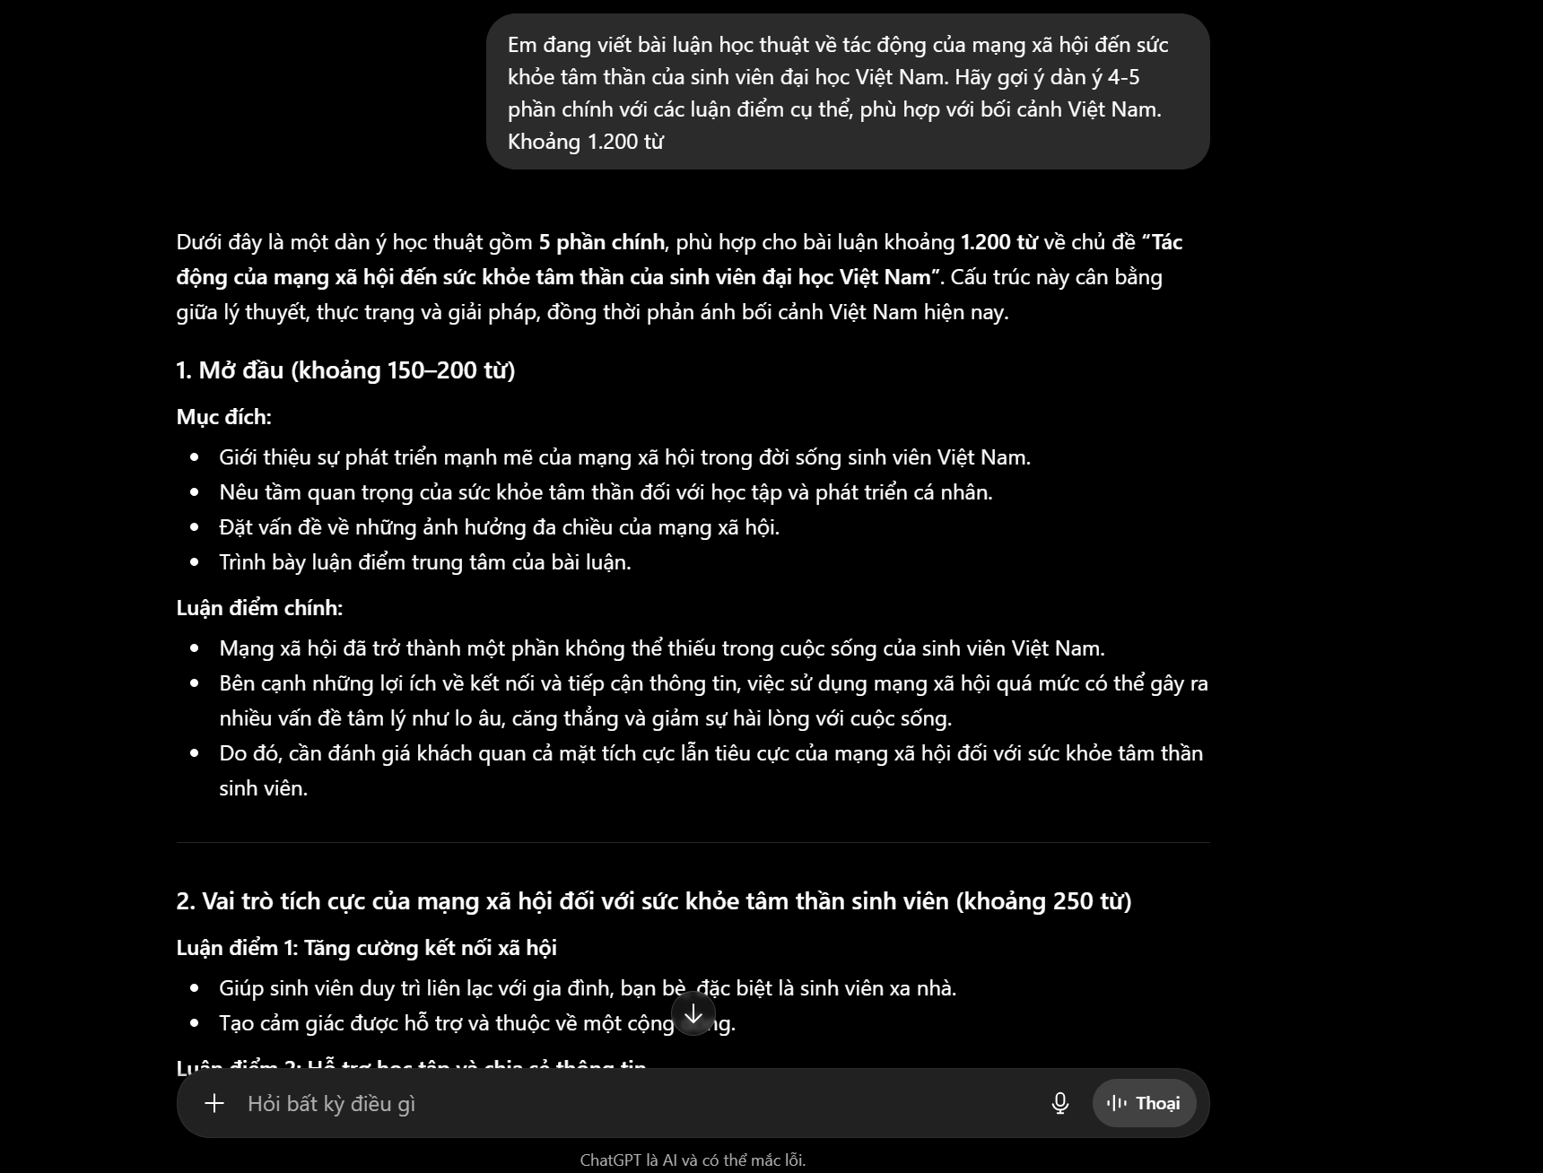
Đánh giá và chỉnh sửa:
Dàn ý của AI khá chuẩn mực nhưng còn chung chung, chưa có góc độ phân tích riêng. Em đã bổ sung một luận điểm cá nhân ở phần (2): phân biệt tác động khác nhau giữa mạng xã hội "thụ động" (chỉ xem) và "chủ động" (tương tác, sáng tạo nội dung) — đây là góc nhìn mà AI không tự đề xuất. Em cũng thêm số liệu thực tế từ khảo sát của Viện Sức khỏe Tâm thần Quốc gia Việt Nam (2023) mà AI không có.

2.2. Bước 2 – Hỗ trợ viết đoạn mở đầu
Prompt đã sử dụng:
"Dựa vào dàn ý trên, hãy viết đoạn mở đầu khoảng 150 từ, giọng văn học thuật nhưng không quá khô cứng, có câu hỏi mở để dẫn dắt vào chủ đề."
Đầu ra của AI:
ChatGPT tạo ra đoạn mở đầu với cấu trúc: câu dẫn nhập về sự phổ biến của mạng xã hội → số liệu thống kê toàn cầu → đặt câu hỏi về tác động tâm thần → tuyên bố mục tiêu bài luận.
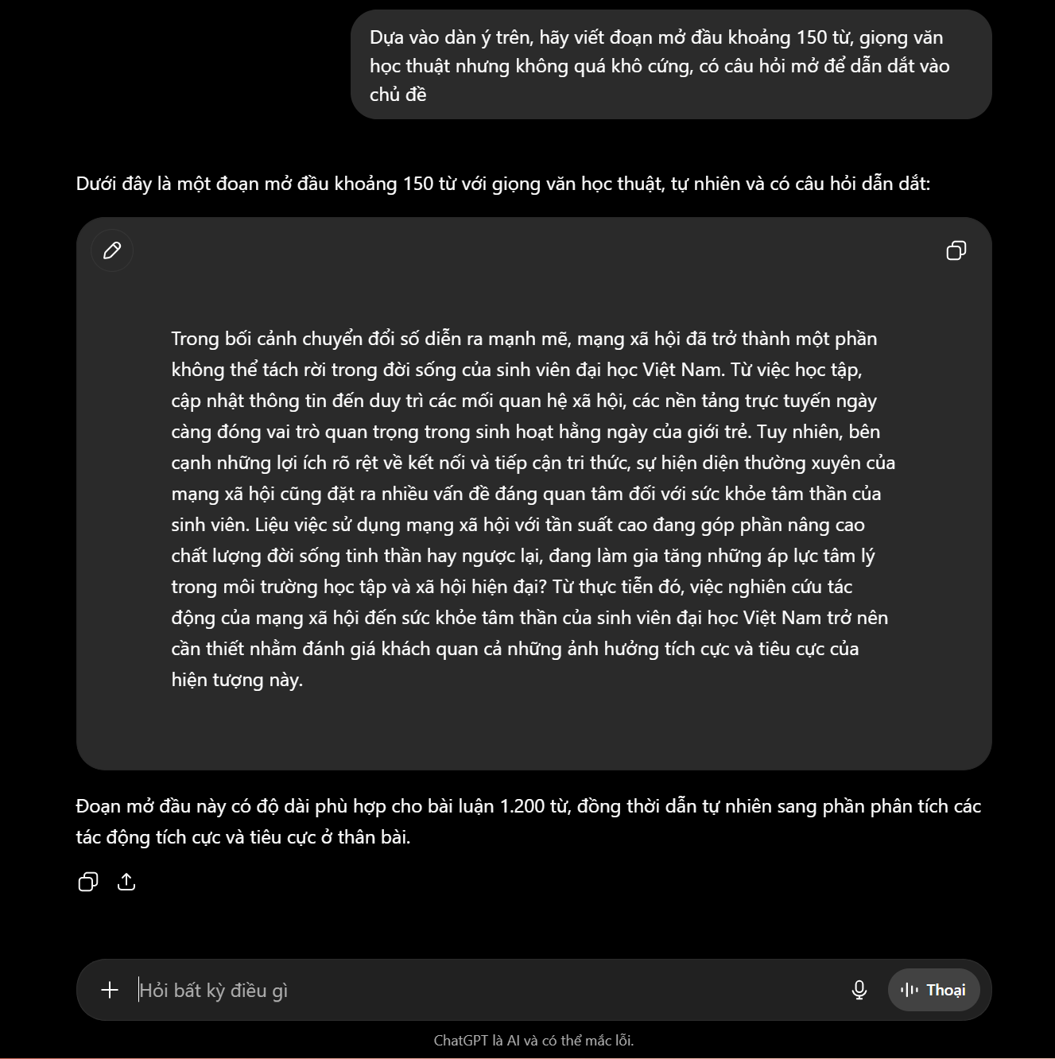
Đánh giá và chỉnh sửa:
Đoạn văn của AI có cấu trúc tốt nhưng sử dụng số liệu năm 2022 (có thể đã lỗi thời). Em đã kiểm tra và thay thế bằng số liệu từ báo cáo của Statista (2025) và thêm dẫn chứng cụ thể từ Việt Nam. Ngoài ra, giọng văn AI hơi cứng nhắc — em đã viết lại câu mở đầu theo phong cách cá nhân hơn. Tỷ lệ giữ nguyên từ AI: khoảng 40%.

2.3. Bước 3 – Kiểm tra lập luận và phản biện
Prompt đã sử dụng:
"Trong bài luận của em, em lập luận rằng mạng xã hội gây ra lo âu và trầm cảm ở sinh viên. Hãy đưa ra 3 phản biện mạnh nhất cho luận điểm này, để em có thể làm cho bài luận cân bằng và thuyết phục hơn."
Đầu ra của AI:
ChatGPT đưa ra 3 phản biện: (1) Mối quan hệ có thể là tương quan, không phải nhân quả; (2) Tác động phụ thuộc vào cách sử dụng chứ không phải bản thân mạng xã hội; (3) Mạng xã hội có thể giúp người trầm cảm tìm kiếm sự hỗ trợ.
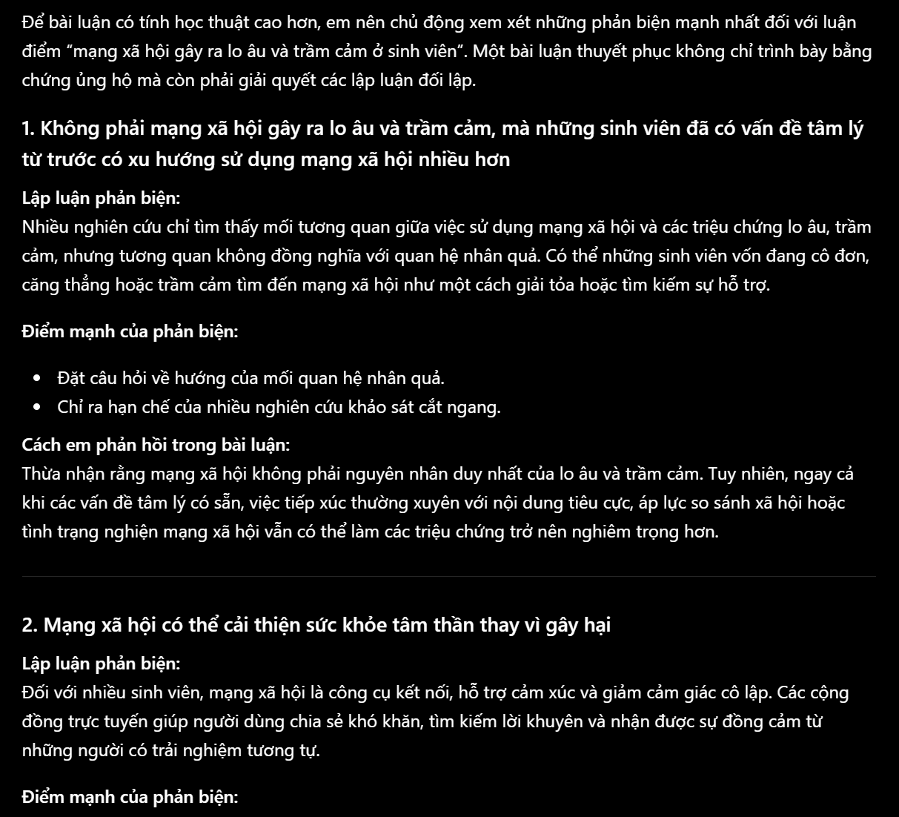
Đánh giá và chỉnh sửa:
Đây là bước em thấy AI hữu ích nhất — AI đóng vai "người phản biện", giúp em nhìn thấy điểm yếu trong lập luận của mình trước khi nộp bài. Em đã tích hợp phản biện (1) và (2) vào bài luận, tạo nên một lập luận cân bằng và học thuật hơn. Đây là kỹ thuật "Socratic AI" — dùng AI để đặt câu hỏi phản biện cho chính mình.

III. PHÂN TÍCH CÁC VẤN ĐỀ ĐẠO ĐỨC

3.1. Ranh giới giữa hỗ trợ hợp lý và gian lận học thuật
Đây là vấn đề đạo đức phức tạp và gây tranh luận nhiều nhất trong cộng đồng học thuật. Ranh giới giữa "AI hỗ trợ" và "AI gian lận" không phải là một đường thẳng cố định, mà phụ thuộc vào ngữ cảnh, mục tiêu học tập và mức độ đóng góp cá nhân.
Em đề xuất một khung phân loại theo mức độ sử dụng AI: Mức độ hỗ trợ (cho phép) bao gồm dùng AI để kiểm tra chính tả, ngữ pháp; tìm kiếm tài liệu tham khảo; tóm tắt tài liệu để đọc nhanh hơn; và nhận phản hồi về cấu trúc lập luận. Mức độ gian lận (không cho phép) bao gồm nộp nguyên văn đầu ra của AI mà không chỉnh sửa; nhờ AI viết toàn bộ bài luận; và không khai báo việc sử dụng AI khi được yêu cầu.
Vùng xám — cần cân nhắc theo từng trường hợp — bao gồm dùng AI để viết nháp đầu tiên rồi chỉnh sửa đáng kể (>50% thay đổi), hoặc dùng AI dịch tài liệu nước ngoài để tổng hợp vào bài. Em cho rằng vùng xám này cần được các trường đại học, trong đó có ĐHQGHN, hướng dẫn cụ thể hơn theo từng loại bài tập và môn học.

3.2. Vấn đề quyền sở hữu trí tuệ và trích dẫn
Khi sử dụng đầu ra của AI trong bài luận học thuật, có hai câu hỏi quyền sở hữu trí tuệ cần giải quyết: thứ nhất, đầu ra của AI có được bảo vệ bản quyền không? Theo pháp luật Việt Nam và quốc tế hiện hành, câu trả lời là không — bản quyền thuộc về tác giả là con người. Điều này có nghĩa là sinh viên không thể dùng AI để "sở hữu" nội dung mà AI tạo ra, nhưng cũng đồng nghĩa AI không vi phạm quyền sở hữu trí tuệ của ai khi tạo ra văn bản mới.
Thứ hai, AI được huấn luyện trên dữ liệu từ internet, bao gồm nhiều tác phẩm có bản quyền. Khi AI "học" từ những tác phẩm đó, có phần nào đó của tác phẩm gốc bị tái hiện trong đầu ra không? Nghiên cứu cho thấy đây là mối lo có cơ sở. Trong học thuật, vấn đề thực tiễn hơn là: nếu AI trích dẫn hay diễn giải ý tưởng từ một học giả cụ thể mà không ghi nguồn, người dùng AI vô tình trở thành "đạo văn gián tiếp". Do đó, việc kiểm chứng mọi ý tưởng quan trọng từ AI với nguồn gốc thực sự là yêu cầu không thể bỏ qua.

3.3. Tác động đến quá trình học tập và phát triển kỹ năng
Đây có thể là vấn đề đạo đức quan trọng nhất nhưng ít được thảo luận nhất: AI gây hại gì cho người dùng nếu họ sử dụng quá mức? Câu trả lời nằm ở khái niệm "tê liệt trí tuệ" (cognitive offloading) — khi con người ủy thác quá nhiều công việc tư duy cho AI, não bộ dần mất đi khả năng thực hiện những công việc đó một cách độc lập.
Trong bối cảnh học thuật, sinh viên dùng AI để viết bài luận thay vì tự viết sẽ không phát triển được kỹ năng lập luận, diễn đạt và tư duy phản biện — những kỹ năng mà bài luận được thiết kế để rèn luyện.

IV. BỘ NGUYÊN TẮC CÁ NHÂN VỀ SỬ DỤNG AI CÓ TRÁCH NHIỆM
Dựa trên quá trình thực hành và phân tích đạo đức ở trên, em xây dựng bộ 6 nguyên tắc cá nhân hướng dẫn việc sử dụng AI trong học tập. Bộ nguyên tắc này có tính thực tiễn cao, liên kết chặt với các vấn đề đạo đức đã phân tích và có thể áp dụng ngay trong bối cảnh học tập tại ĐHQGHN.

Nguyên tắc 1: AI là công cụ, không phải tác giả
Em sử dụng AI để hỗ trợ quá trình tư duy, không phải để thay thế tư duy. Mọi ý tưởng quan trọng, lập luận chính và kết luận trong bài học đều phải xuất phát từ sự suy nghĩ thực sự của em. AI có thể gợi ý, phản biện, và hỗ trợ diễn đạt — nhưng không được là "não bộ" của sản phẩm học thuật. Nếu em không thể giải thích một ý tưởng trong bài mà không nhìn vào đầu ra của AI, thì ý tưởng đó chưa thực sự là của em.

Nguyên tắc 2: Luôn kiểm chứng — không tin AI một cách mù quáng
Mọi số liệu, trích dẫn, sự kiện và tên tác giả mà AI cung cấp đều phải được kiểm chứng với nguồn gốc thực sự trước khi sử dụng. Em đã từng trải nghiệm trường hợp ChatGPT dẫn tên tác giả và năm công bố hoàn toàn sai (hallucination). Trong học thuật, một trích dẫn sai có thể làm hỏng toàn bộ lập luận và làm mất uy tín của người viết. Nguyên tắc này đặc biệt quan trọng với các số liệu thống kê và kết quả nghiên cứu.

Nguyên tắc 3: Khai báo minh bạch việc sử dụng AI
Em sẽ chủ động khai báo cách thức và mức độ sử dụng AI trong mọi sản phẩm học thuật khi được yêu cầu — và cả khi không được yêu cầu nếu AI đóng vai trò đáng kể. Việc khai báo không phải là yếu đuối hay thừa nhận gian lận; ngược lại, đó là biểu hiện của sự trưởng thành học thuật và tôn trọng người đánh giá. Em cam kết mô tả rõ: đã dùng AI công cụ nào, dùng để làm gì, và đóng góp cá nhân của em là phần nào.

Nguyên tắc 4: Bảo vệ kỹ năng tư duy độc lập
Em đặt ra quy tắc cá nhân: không bao giờ dùng AI như bước đầu tiên trong quá trình học tập. Với mỗi bài tập, em sẽ tự suy nghĩ và phác thảo ý kiến cá nhân trước, sau đó mới tham khảo AI để bổ sung hoặc phản biện. Thứ tự này rất quan trọng: nếu bắt đầu từ AI, em sẽ chỉ phản ứng với ý tưởng của AI thay vì phát triển ý tưởng của mình. Nguyên tắc này giúp em tránh "tê liệt trí tuệ" — hệ quả tiêu cực nhất của việc lạm dụng AI trong học tập.

Nguyên tắc 5: Ưu tiên công cụ AI có trách nhiệm về dữ liệu và bản quyền
Khi lựa chọn công cụ AI, em ưu tiên các nền tảng có chính sách dữ liệu minh bạch và tôn trọng bản quyền. Ví dụ, em chọn Adobe Firefly thay vì một số công cụ khác khi cần tạo hình ảnh, vì Adobe cam kết chỉ huấn luyện mô hình trên dữ liệu được cấp phép hợp lệ. Tương tự, em không chia sẻ thông tin cá nhân của người khác, dữ liệu nhạy cảm hay nội dung có bản quyền vào các công cụ AI mà không hiểu rõ chính sách bảo mật của họ.

Nguyên tắc 6: Liên tục cập nhật nhận thức về AI và đạo đức AI
Công nghệ AI và các quy định liên quan đang thay đổi rất nhanh. Em cam kết không để nhận thức của mình về AI đứng yên. Điều này bao gồm: theo dõi các cập nhật chính sách của ĐHQGHN về AI; đọc ít nhất một bài viết học thuật về đạo đức AI mỗi học kỳ; tham gia thảo luận trong lớp và cộng đồng học thuật về cách sử dụng AI có trách nhiệm. Em cũng cam kết chia sẻ những bài học từ trải nghiệm của mình với bạn bè, góp phần xây dựng văn hóa sử dụng AI lành mạnh trong cộng đồng sinh viên ĐHQGHN.

V. INFOGRAPHIC: SỬ DỤNG AI CÓ TRÁCH NHIỆM TRONG HỌC THUẬT

✅ NÊN LÀM  • Dùng AI để gợi ý cấu trúc bài  • Nhờ AI phản biện lập luận của mình  • Dùng AI kiểm tra ngữ pháp, văn phong  • Tóm tắt tài liệu dài để đọc nhanh hơn  • Khai báo rõ ràng khi sử dụng AI  • Luôn kiểm chứng số liệu từ AI | ❌ KHÔNG NÊN  • Nộp nguyên văn đầu ra của AI  • Để AI viết toàn bộ bài luận  • Dùng số liệu AI chưa kiểm chứng  • Giấu việc đã dùng AI khi được hỏi  • Nhờ AI làm bài kiểm tra/thi hộ  • Chia sẻ thông tin cá nhân người khác vào AI

3 CÂU HỎI TỰ KIỂM TRA TRƯỚC KHI NỘP BÀI CÓ DÙNG AI
❓ Câu 1  Em có thể tự giải thích mọi ý trong bài mà không cần nhìn vào đầu ra của AI không? | ❓ Câu 2  Em đã kiểm chứng tất cả số liệu và trích dẫn từ nguồn thực không? | ❓ Câu 3  Em đã khai báo đầy đủ và trung thực về việc sử dụng AI chưa?

VI. KẾT LUẬN
Qua quá trình thực hiện báo cáo này, em nhận ra rằng sử dụng AI có trách nhiệm không phải là một tập hợp quy tắc cứng nhắc mà là một thái độ và tư duy học tập. ĐHQGHN đang đi đúng hướng khi đưa AI vào chương trình đào tạo bắt buộc, kết hợp với nội dung đạo đức và liêm chính học thuật. Tuy nhiên, chính sách của trường sẽ chỉ có hiệu quả thực sự khi từng sinh viên tự xây dựng được bộ nguyên tắc cá nhân — không phải vì bắt buộc, mà vì hiểu rằng học tập chính trực là nền tảng của sự phát triển bền vững.
Thách thức lớn nhất không phải là công nghệ AI, mà là câu hỏi muôn thuở của giáo dục: làm thế nào để học thực sự, không chỉ để đạt điểm? AI chỉ làm cho câu hỏi này trở nên cấp bách và rõ ràng hơn mà thôi. Em cam kết áp dụng bộ 6 nguyên tắc cá nhân đã xây dựng trong suốt quá trình học tập tại ĐHQGHN, và sẵn sàng điều chỉnh chúng khi công nghệ và chính sách tiếp tục phát triển.

